Association Sportive Université de LYON :

ACTIVITES : HOCKEY SUR GAZON

REFERENT APSA : CHALUMEAU Patrick (SUAPS LYON1)

NIVEAU DE COMPETITION : CFU (Amiens 6 et 7 avril 2022)

LISTE DES ETUDIANTS :
NOMS | PRENOMS | ETABLISSEMENTS | LICENCE
FAURE | RAPHAEL | UDL-LYON1 | MA1I094165
MAGANT | LOUISON | UDL-LYON1 | MA1U094166
COLL | JOFRE | UDL-LYON1 | MA1U094028
FEUTRIER | ELISE | UDL-LYON 3 | MA3U094002
VENTUR | GUILLEM | UDL-UJM | MA7U094195
CARON | LOU | ENTPE | ML1E094164
TCHIKLADAZE | GUILLAUME | CPE | M01E094136
VINEIS | MARIE | Lycée Claude Lebois – Saint Chamond | M000094002

(Total 8 joueurs)

LISTE DES ENCADRANTS : NON ACCOMPAGNE

Bilan UdL :

Equipes mixtes autorisées

5 garçons, 3 filles

8 équipes prévues mais désistement de l’université de Rouen.
Niveau de jeu élevé avec essentiellement des équipes des Hauts de France.

Classement final : 6e
Attribution de la coupe du Fair-Play !

Classement général :

Classement |  | Points
Paris Dauphine | 1er |  | 16
ICAM Lille | 2ème |  | 13
SKEMA Lille | 3ème |  | 11
ASEU Lille | 4ème |  | 10
UPJV Amiens | 5ème |  | 7
U de Lyon | 6ème |  | 3
SUPELEC Paris | 7ème |  | 0

Résultats des matchs UDL

UDL/SUPELEC PARIS : 5/0
UDL/UPJV AMIENS : 2/6
UDL/ASEU LILLE : 3/11
UDL/SKEMA LILLE : 2/7
UDL/ICAM LILLE : 3/8
UDL/PARIS DAUPHINE : 2/4

Photos :

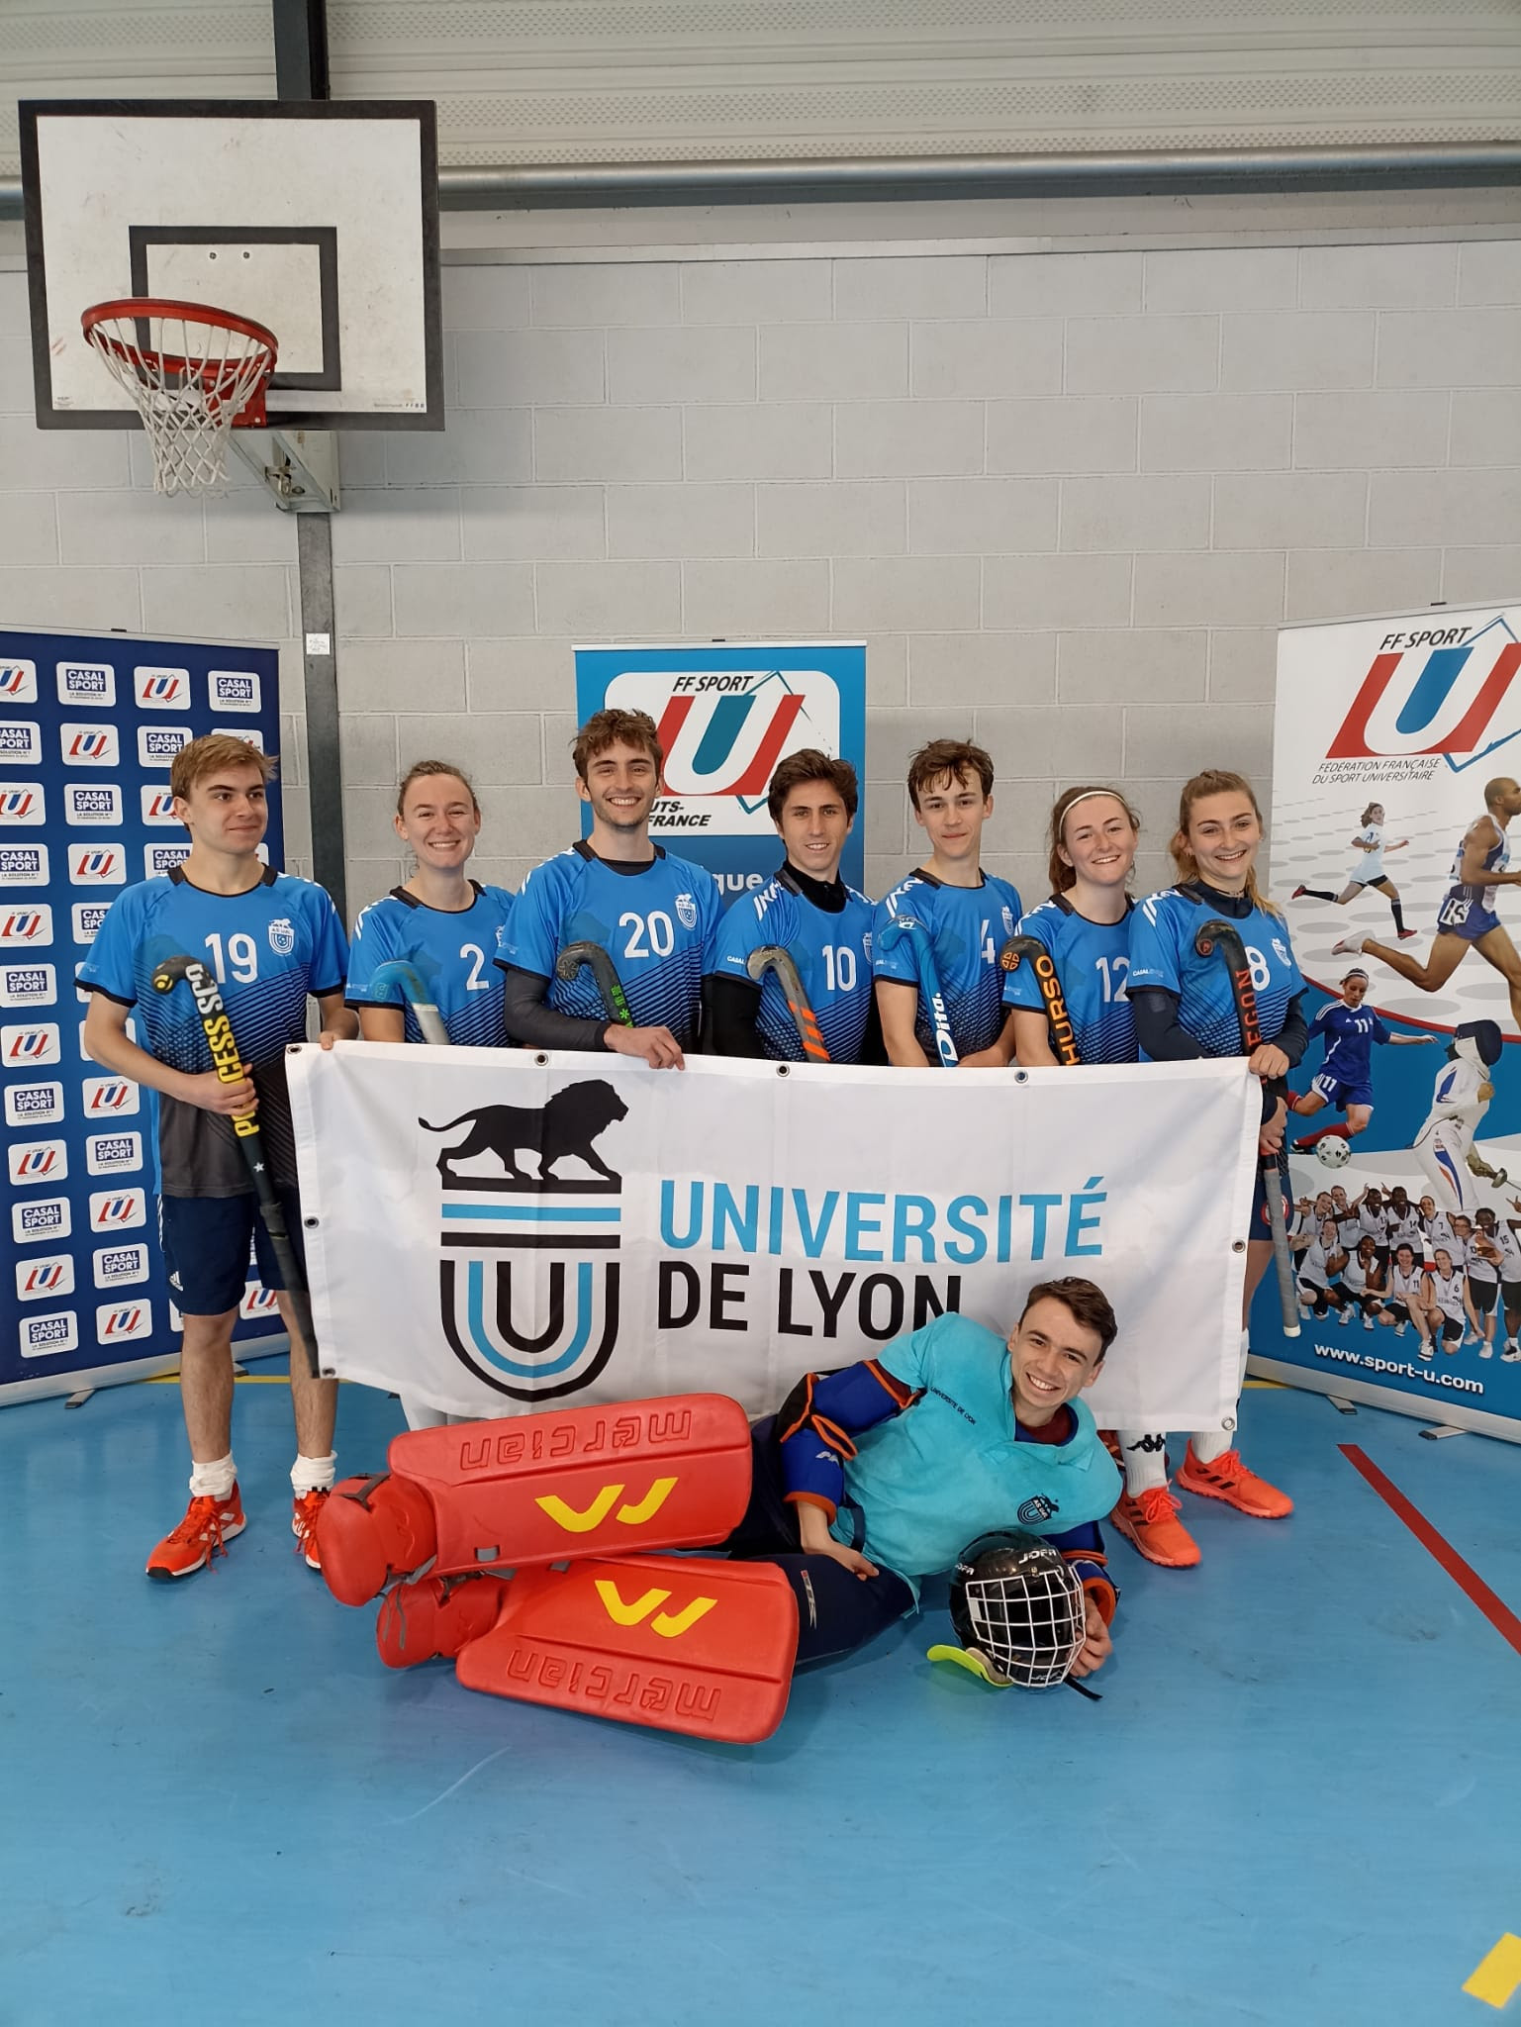

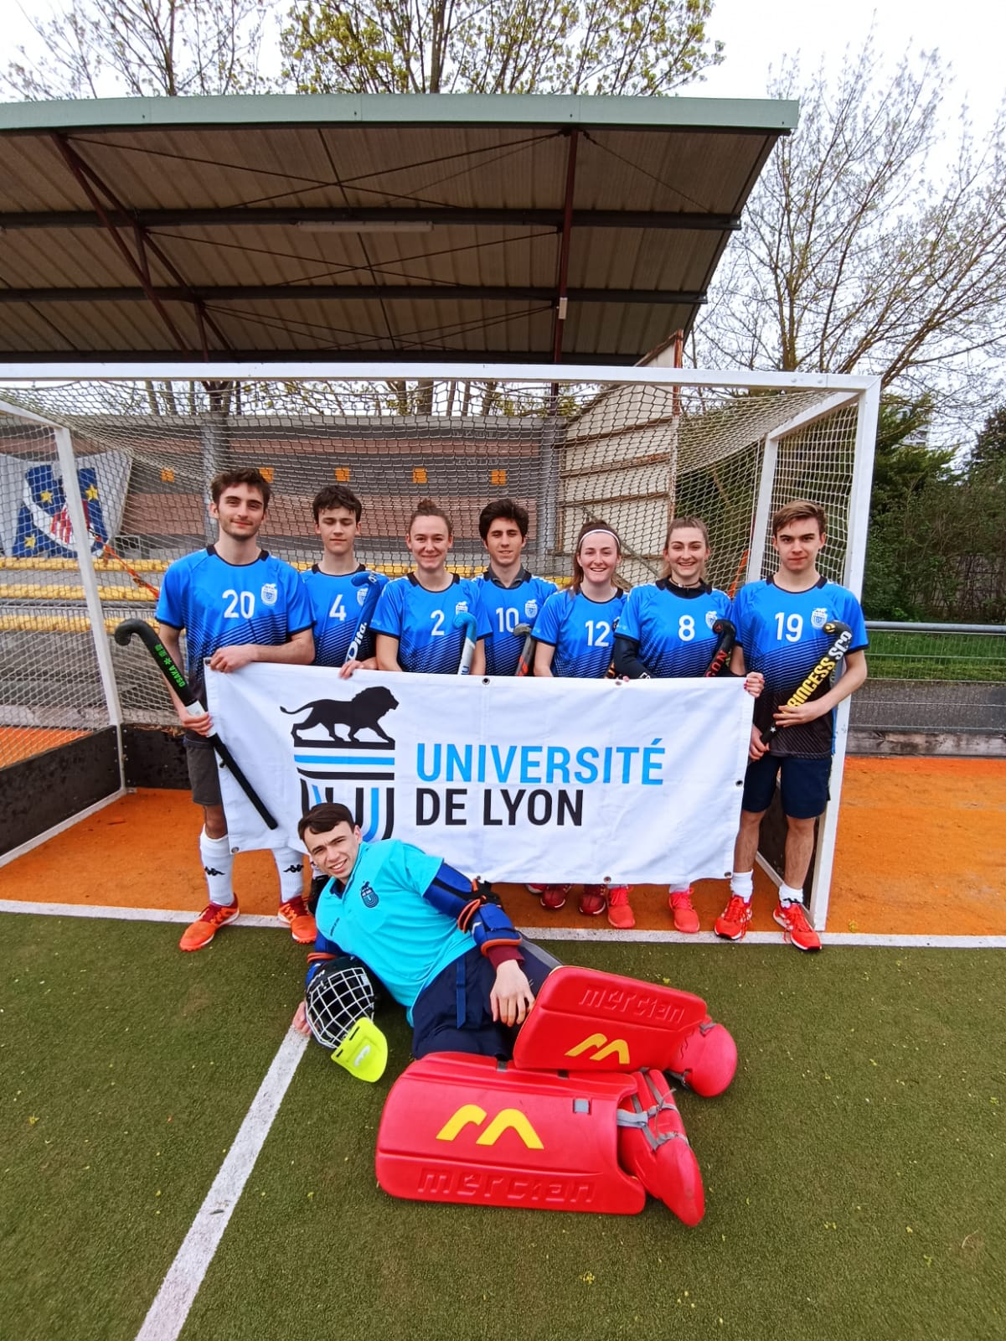

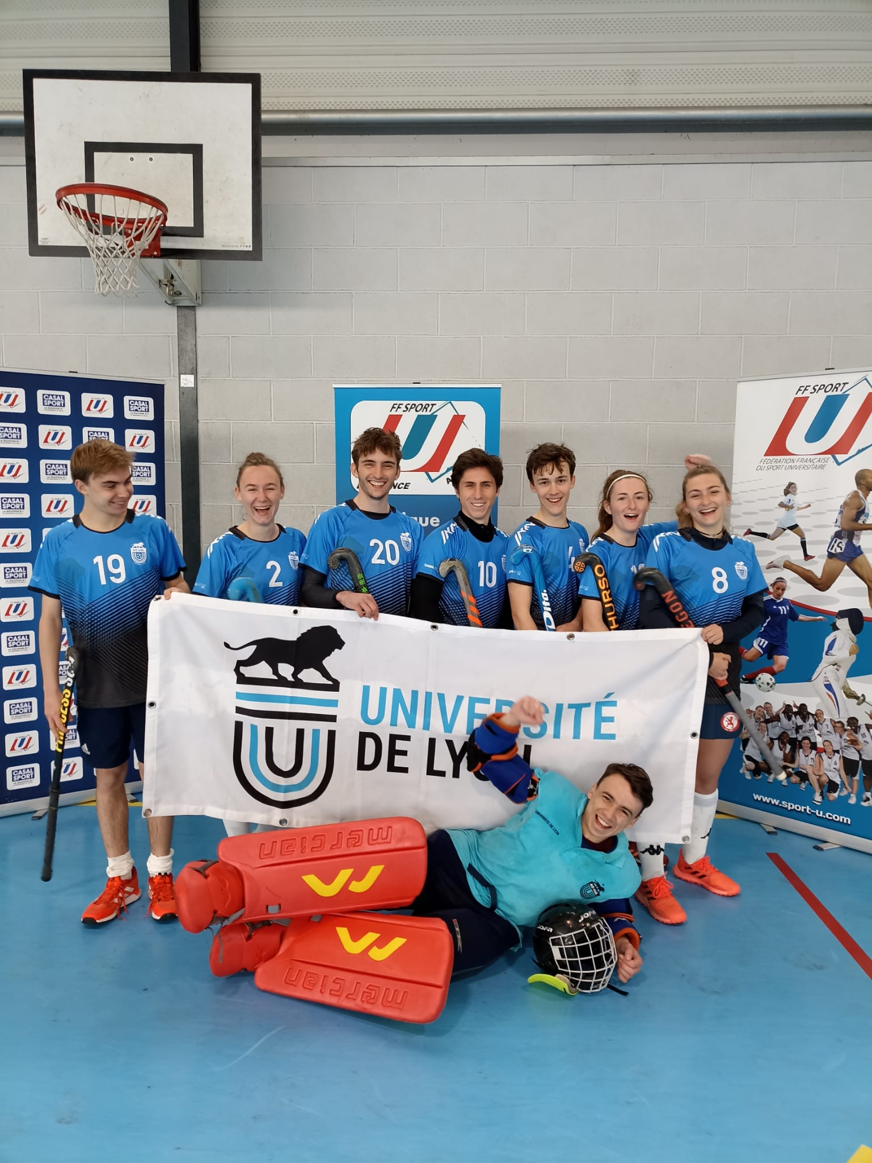

AS UdL : 23 Bd André Latarjet — 69622 Villeurbanne —

À envoyer à DANY DAVESNE : d.davesne@ipnl.in2p3.fr

GOETGHELUCK JEAN MICHEL : jean-michel.goetgheluckt@univ-lyon3.fr

Ne pas oublier de compléter et d’envoyer la note de frais à jean-Michel.

